УТВЕРЖДАЮ:
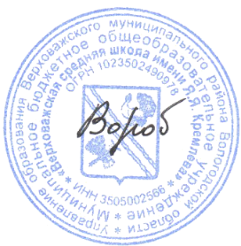
Директор МБОУ
«Верховажская средняя школа имени Я.Я.Кремлева»
____________ Г.И.Воробьева

График проведения занятий внеурочной деятельности
в 2023-2024 учебном году (10-11 классы)
Название кружков и секций | Время проведения | ФИО руководителя | Количество часов | Классы
 | Понедельник
«Разговоры о важном» | 8.30 | Житнухина М.А., Попова Т.А.,Шипицына Г.Н. | 1 | 10-11
Проектная деятельность | 14.20 | Попова Т.И. | 1 | 10
 | Вторник
«Математический практикум» | 7.50 | Лыкова Л.В. | 1 | 11
«Всемирная история в лицах и событиях» | 14.20 | Жигалова Н.В. | 1 | 10-11
«Культура русской речи» | 7.50 | Сальникова Н.М. | 1 | 10
РДДМ | 14.30 | Житнухина М.А. | 1 | 10-11
«Россия-мои горизонты» | 10.10 | Попова Т.И. | 1 | 10
 | Среда
Медиацентр | 14.30 | Каширина Е.А. | 2 | 10-11
«Методы решения задач по физике» | 7.50 | Попова Т.И. | 1 | 11
«Россия-мои горизонты» | 14.30 | Житнухина М.А. | 1 | 10
«Лыжная подготовка» | 15.00 | Лыскова Е.Н. | 2 | 10-11
 | Четверг
«Математический практикум» | 7.50 | Шумилова Т.А. | 1 | 10
«Россия –мои горизонты» | 9.20 | Шипицына Г.Н. | 1 | 11
 | Пятница
Медиацентр | 14.30 | Каширина Е.А. | 1 | 10-11
Экология | 14.15 | Жигалова С.В. | 1 | 10-11

